**с 28 октября - 3 ноября Неделя борьбы с инсультом**

**(в честь Всемирного дня борьбы с инсультом 29 октября)**

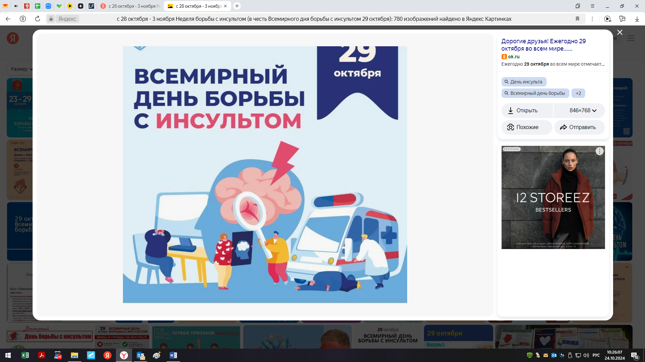

**Симптомы инсульта:**

1. Головокружение, потеря равновесия и координации движения;

2. Проблемы с речью;

3. Онемение, слабость или паралич одной стороны тела;

4. Потемнение в глазах, двоение предметов или их размытие;

5. Внезапная сильная головная боль.

**Факторы риска:**

1. Пожилой возраст (особенно после 65 лет);

2. Артериальная гипертензия увеличивает риск ишемического инсульта в два раза;

3. Повышенный уровень холестерина в крови;

4. Атеросклероз;

5. Курение;

6. Сахарный диабет;

7. Ожирение;

8. Перенесенные и существующие заболевания сердца, особенно мерцательная аритмия, инфаркт миокарда.

Правильно подобранная терапия и следование рекомендациям врача минимизируют риски.

Отказ от дополнительного добавления соли в готовую пищу, в том числе в блюда в организациях общественного питания, а также ограничение потребления продуктов с высоким содержанием соли также снижают риски.

Тревога – неотъемлемая часть нашей жизни. У каждого человека бывают моменты и ситуации, вызывающее беспокойство.

Для того, чтобы научиться справляться с тревогой разработаны различные методы психологической коррекции, например, когнитивно-поведенческая терапия.

Тревожность – это психологическая особенность человека. Триггеры для тревожности у всех разные.

Чтобы не допустить развития негативных последствий, нужно учиться контролировать стресс. В этом помогают умеренные физические нагрузки, хобби, ограничение потребления негативной информации в интернете и СМИ, планирование дня и обращение за помощью к специалисту.

В России существуют региональные и муниципальные службы и фонды оказания психологической помощи взрослым и детям, оказавшимся в затруднительных ситуациях, в том числе бесплатно, анонимно, онлайн.

***Будьте здоровы!***